TUTO : carte sans fin

Pourquoi une carte sans fin ? Parce qu'elle s'ouvre, s'ouvre, et s'ouvre encore... jusqu'à revenir au point de départ.
1 - Prendre 2 carrés de papier recto/verso de même taille, (par exemple 1 uni et 1 imprimé) dimensions :
14 x 14 cm.

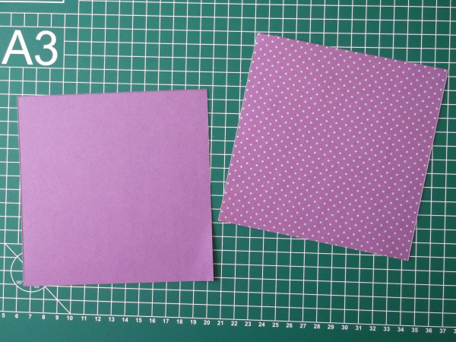

2 - Couper ces carrés de moitié, afin d'obtenir 4 rectangles de 14 x 7 cm.
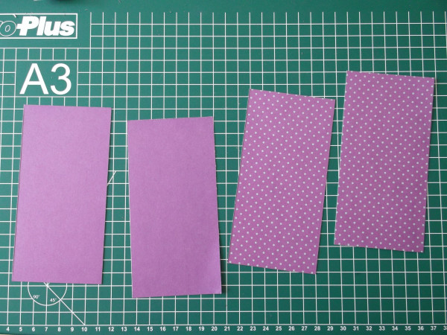

3 - Sur la longueur, marquer un pli à 3,5 cm de chaque côté des rectangles.

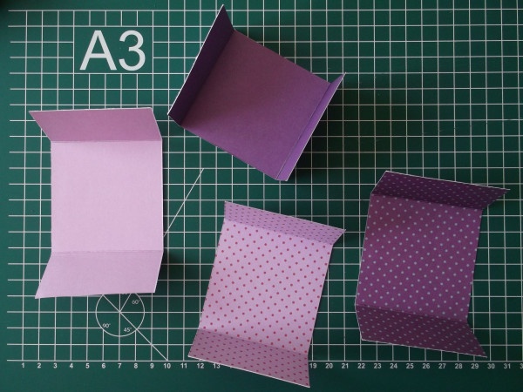

4 - Sur chaque papier, tracer un léger trait de crayon à 3,5cm du bord et hachurer toutes les parties extérieures comme sur la photo
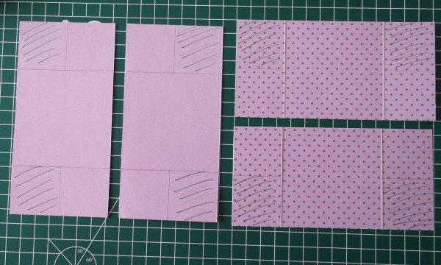

5 – Recouvrir de colle les parties hachurées. Ensuite superposer les papiers comme sur la photo (hachures contre hachures), sans chevaucher sur les autres parties (aussi bien à l'avant, qu'à l'arrière de la carte).
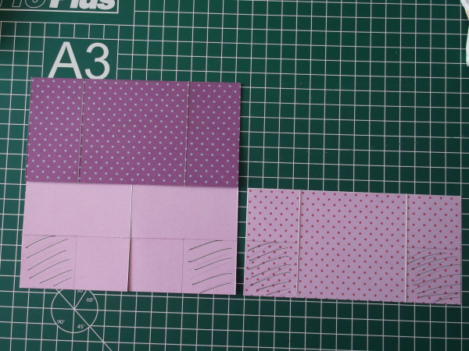

6 - Une fois les 4 parties assemblées, la première face est ainsi prête. Ouvrir latéralement de chaque côté...
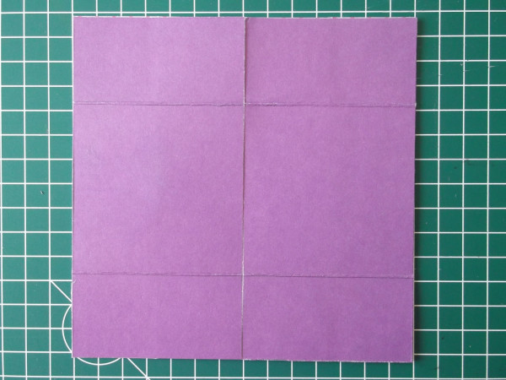
Face 1

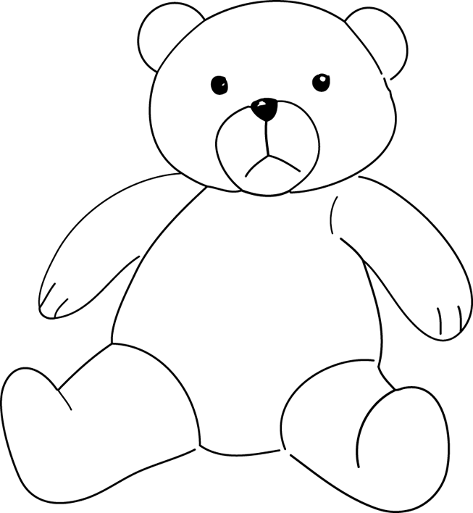

7 – Voici la deuxième face ; Ouvrir vers le haut et vers le bas…
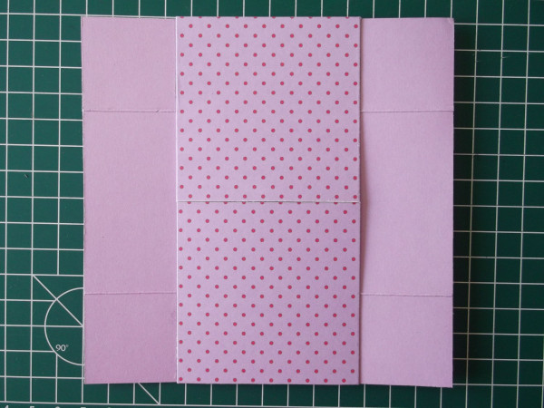
Face 2

8 – Voici la troisième face ; ouvrir latéralement…

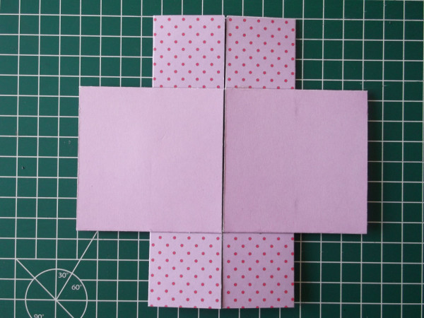

3
Face

9 - Et enfin la dernière, avant de revenir au point de départ… Ouvrir vers le haut et le bas…
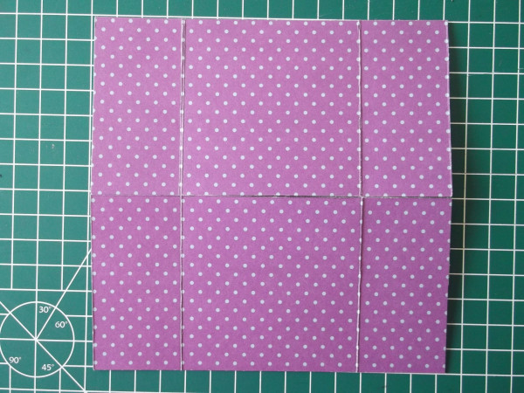
Face 4

Retour au point de départ…

Il ne reste plus qu’à la décorer !!!.... Bon scrap.

